 **Boletín No 083. Jueves 3 de abril del 2014**

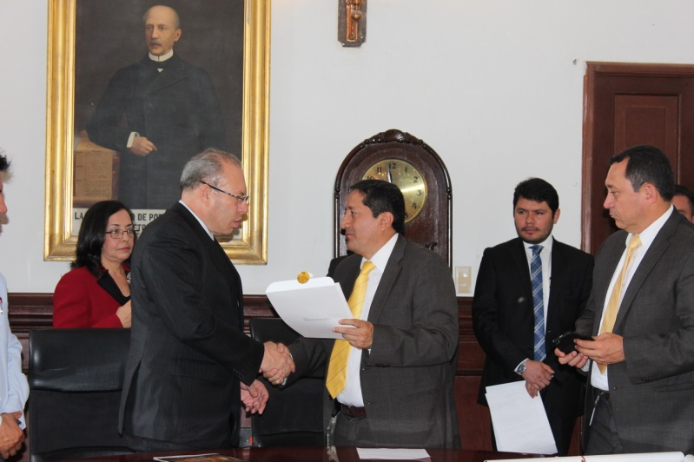

**Registrador Nacional declarado Huésped de Honor de Popayán**

Mediante el Decreto 3645 el Alcalde de la capital caucana, Francisco Fuentes Meneses, saludó y declaró Huésped de Honor, al doctor Carlos Ariel Sánchez Torres, Registrador Nacional del Estado Civil.

El Decreto fue entregado en nota de estilo por el mandatario payanés en el salón de juntas, en presencia de los registradores Delegados para el Cauca, Valle y Nariño, Registradora Delegada Especial, Secretarios de Despacho, gerentes de entes descentralizados, el Contralor Municipal, Orlando Bolaños, periodistas de los diferentes medios de comunicación de la ciudad e invitados especiales.

“No podemos dejar pasar su visita a Popayán, sin reconocer sus virtudes humanas y profesionales e igualmente aprovecho la oportunidad para invitarle a que nos acompañe en esta Semana Mayor próxima a realizarse” expresó el Alcalde Francisco Fuentes Meneses durante su intervención en la Sala de Juntas de su Despacho, donde se cumplió en horas de la mañana de hoy la entrega del Decreto en nota de Estilo al Registrador Nacional.

Por su parte el Registrador Nacional del Estado Civil, Carlos Ariel Sánchez Torres manifestó su agradecimiento por recibir este honroso reconocimiento de la ciudadanía payanesa representada en el Alcalde Francisco Fuentes Meneses.

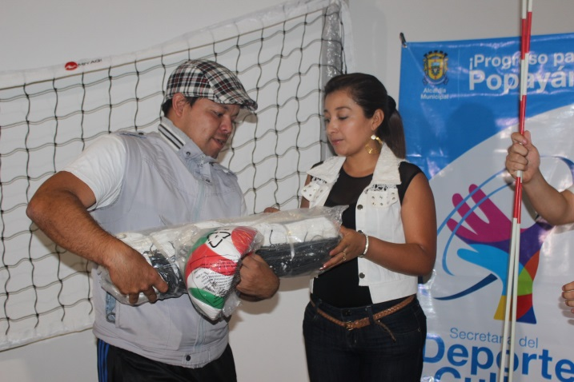**Juntas de Acción Comunal recibieron implementos deportivos**

Con el propósito de continuar fortaleciendo la práctica del deporte en el sector urbano y rural del Municipio de Popayán,, la Secretaría de Deporte y la Cultura entregó a 15 Juntas de Acción Comunal implementos deportivos necesarios para jugar voleibol.

La secretaria del Deporte y Cultura Mónica Rúales Cerón, hizo la entrega de las mallas, balones y postes, que permitirán a las comunidades organizar con niños, adolescentes y jóvenes grupos de entrenamiento que tendrán acompañamiento de monitores.

Se espera que los elementos entregados sean utilizados en los barrios y veredas especialmente en los tiempos libres de los muchachos.

Rusbel Granda, Presidente de la JAC de la vereda Siloé manifestó que con los elementos entregados podrán practicar voleibol más de 300 niños de su sector, agradeció a la Administración Municipal por el interés que muestra para ayudar en los deportes.

Finalmente, Mónica Rúales, señaló que continúa reuniéndose con las comunidades para conocer sus necesidades y apoyarlos con capacitación o implementos deportivas.

**Gobierno de Popayán garantiza mayor seguridad en la ciudad**

Con la presencia de representantes de la Policía, CTI, Ejército Nacional, Defensoría del Pueblo y los secretarios de Despacho del Municipio, se llevó a cabo una reunión para analizar todo el trabajo en materia de seguridad que se adelantará en días previos a la Semana Santa y durante las actividades de tipo religioso y cultural previstas en esta ciudad.

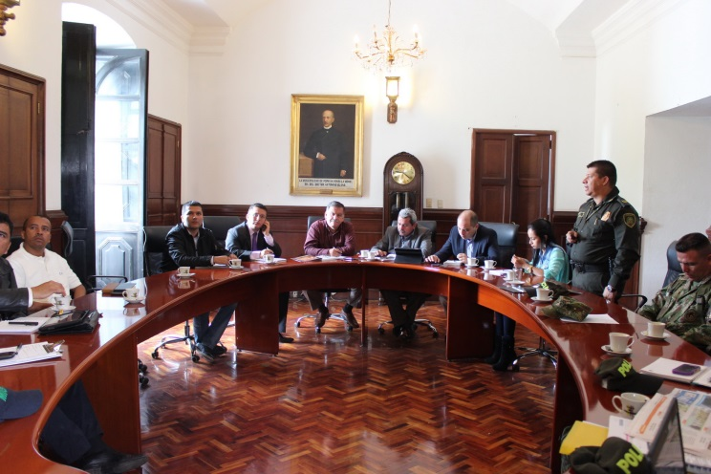La Policía Nacional dio a conocer los dispositivos y presencia que se tendrá en cada una de la comunas y en puntos de acceso a la ciudad, para esto ya se estableció presencia en iglesias, hoteles, centros comerciales, parques, visitados durante la Semana Mayor, igualmente se tendrán dispositivos con tropas de la Brigada 29 que apoyarán la estrategia de seguridad en vías de acceso y patrullajes móviles para tener un total control de la ciudad.

El secretario General, Reynaldo Muñoz señaló en la reunión que se prestará todo el apoyo a los organismos de seguridad del Estado para que se cuente con la logística y así garantizar la tranquilidad de los payaneses y visitantes, nacionales como extranjeros.

**Red Unidos seleccionará a dos cogestores sociales**

Del 2 al 8 de abril se recibirán las hojas de vida para la selección de dos(2) Cogestores Sociales técnicos, quienes harán acompañamiento a la Red de Protección Social para la Superación de la Pobreza Extrema-Unidos, que será manejada en el Municipio de Popayán por la Corporación para el Desarrollo del Cauca-CORPOCAUCA.

Varios Currículum serán recibidos con los requisitos exigidos: Experiencia acreditada, conocimiento y trabajo previo en el territorio donde se desempeñará como Gestor Social, es decir que sea del Municipio donde existe disponbilidad de la plaza y el manejo de herramientas básicas de sistemas (Office e Internet) entre otros.

Encuentre más detalles en -> http://popayan.gov.co/ciudadanos/la-alcaldia/normatividad/resoluciones-circulares-y-actos-administrativos?&field_loa_tipo_norma_value=Actos+Administrativos

**Serviaseo socializa obligaciones de personas prestadoras de servicios públicos**

Debido a la obligación que tienen las personas prestadoras de servicios de agua potable, saneamiento básico, de permitir el control social e impedir que las ineficiencias en la gestión se trasladen a los usuarios, conforme a lo estipulado en el artículo 1.3.4.6. de la Resolución CRA 151 de 2001, la empresa Serviaseo viene socializando a través de todos los medios de comunicación de la ciudad la normatividad.

La Resolución CRA 151 DE 2001, habla de: número de trabajadores por cada 1000 usuarios, Área de Intención de Cobertura en un 100%, Eficiencia de Recaudo, costo Unitario de Recolección y Transporte de Residuos Sólidos, entre otros aspectos de Ley.

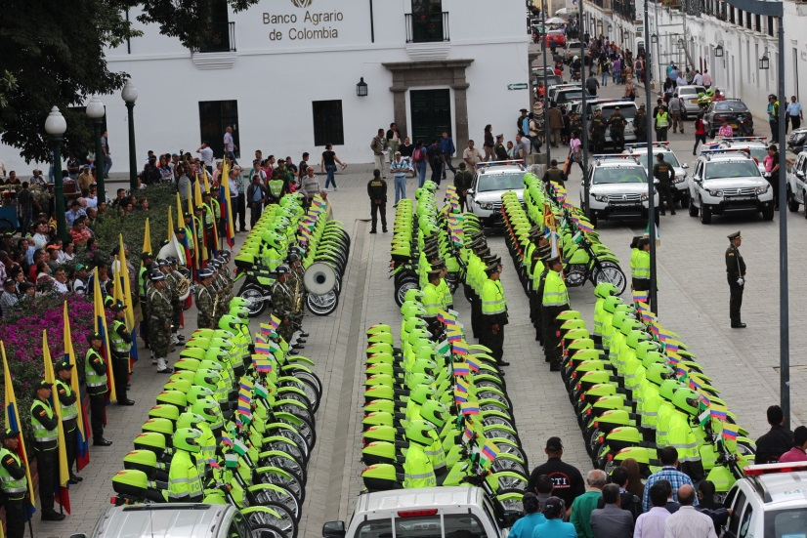**Alcalde recibió nuevo Parque Automotor a la Metropolitana**

Arribaron hoy a la ciudad el Ministro del Interior, Aurelio Iragorri Valencia, el Director Nacional de la Policía, General, Rodolfo Palomino y otros altos mandos de la Policía quienes hicieron entrega al alcalde de Popayán, Francisco Fuentes Meneses de un nuevo parque Automotor para la Policía Metropolitana,con el propósito de reforzar la seguridad en la ciudad.

En el acto de entrega que se desarrolló en el Parque Francisco José de Caldas, la institución recibió motos, camionetas Renault Duster y que según el mandatario local, tienen el propósito de "fortalecer la capacidad de respuesta y presencia Policíal" en la capital caucana.

Las nuevas patrullas cuentan con cámaras de seguridad, dispositivos de vigilancia y equipos informáticos que permiten la verificación rápida de antecedentes judiciales durante los operativos policiales. Se aseguró que con ese nuevo parque automotor queda la institución policial equipada para atender cualquier emergencia y llamados de la comunidad tanto rural como urbana.

Además, el Alcalde Francisco Fuentes Meneses hizo un llamado a los mandos de la Policía en la capital caucana, para que se fortalezca el combate a la extorsión, el hurto a personas, el robo de vehículos y afirmó que se avanzará con mayor celeridad en la ampliación del número de cuadrantes para la ciudad sí es necesario.

Por su parte el secretario de Tránsito, Miguel Hernán Muñoz Salamanca confirmó que además se hizo entrega por parte de la Administración Municipal de tres(3) camionetas doble cabina, una para el Cuerpo Técnico de Investigación,CTI, otro para la Migración Colombia y la tercera para la Policía Militar de la Brigada No 29.

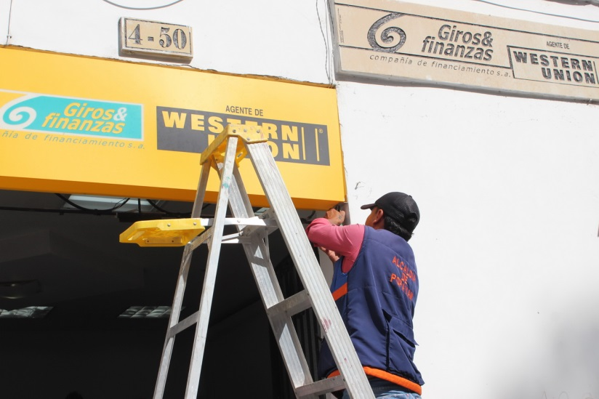**Hoy, Planeación cumplió jornada de avisos publicitarios**

Un total de 15 avisos y 20 pendones de venta de minutos y otros artículos fueron desmontados de establecimientos comerciales del sector Histórico, que habían sido notificados con anterioridad que no cumplían con lo dispuesto por la Oficina Asesora de Planeación Mediante Decreto, en lo que tiene que ver con el tamaño, tipo de letra y color.

Funcionarios de Planeación, la Oficina del Consumidor, con presencia de una profesional de la Personería Municipal y la Policía realizaron en la mañana de hoy las visitas.

Verónica Torres Gallego, Asesora de Planeación recordó que los operativos se mantendrán con miras a presentar una ciudad no contaminada visualmente, organizada para la Semana Mayor y por eso pide la colaboración de los comerciantes formales.

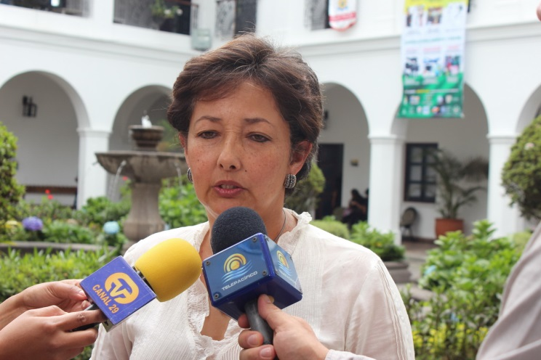**Gestora Social coordina jornada de enlucimiento a sitios de Popayán**

La Gestora Social de la ciudad de Popayán, Piedad Concha coordina la jornada de enlucimiento que se llevará acabo este sábado 5 de abril después de las 08:00 de la mañana en varios sitios de la zona histórica, con apoyo de varias secretarías de la Administración Municipal, Los Bomberos Voluntarios, Serviaseo, Policía Nacional, Defensa Civil, Cámara de Comercio, Acopi, Brigada 29 y otras instituciones.

Entre los sitio a embellecer están los atrios de las iglesias del centro, parques, poda de zonas verdes, puentes y edificaciones públicas. Se espera también que las entidades privadas que tienen sede en el sector Histórico realicen igual labor para presentar una ciudad bella a nuestros visitantes.

**Acto administrativo**

**Decreto No. 20141310003565 del 01 de abril 2014** "Por el cual se adicionan al presupuesto del Municipio de Popayán de la vigencia 2014, recursos de la Unidad Nacional de Gestión del Riesgo de Desastres”

**Encuentre el documento completo en archivo adjunto de boletín o consúltelo en el siguiente link:**[**http://popayan.gov.co/ciudadanos/la-alcaldia/normatividad/decretos**](http://popayan.gov.co/ciudadanos/la-alcaldia/normatividad/decretos)**.**